«ЧИСТЫЙ ЧЕТВЕРГ В ДЕТСКОМ САДУ».
Сохранять порядок нужно
И следить за чистотой,
И тогда в детсаду дружном
Будет радость и покой.

Благоустройство и безопасность территории осуществляются круглый год. В детском саду продолжают организовываться «Чистые четверги» по уборке территории. 18 октября, педагоги вышли на прилегающую территорию для уборки завядших бутонов цветов, мусора, опавшей листвы. Все работали дружно, с энтузиазмом. Погода не помешала создать хорошее и рабочее настроение. Уют и красота, продолжают восхищать детей, родителей и сотрудников детского сада.

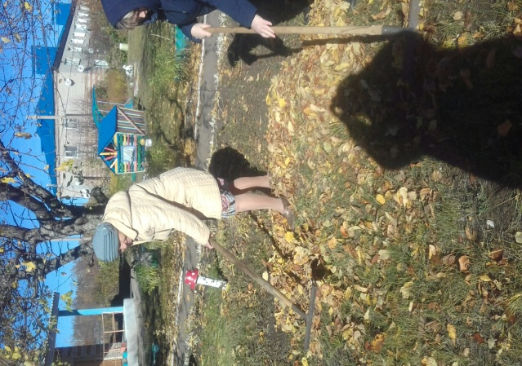 | 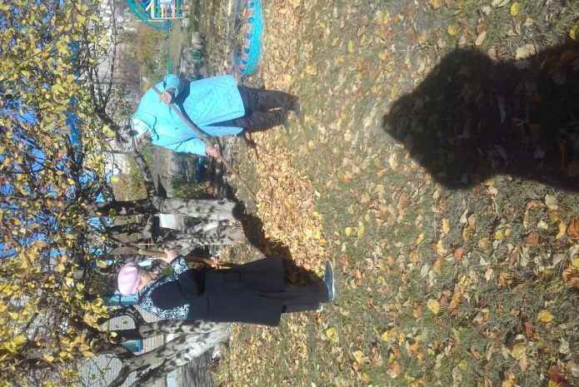
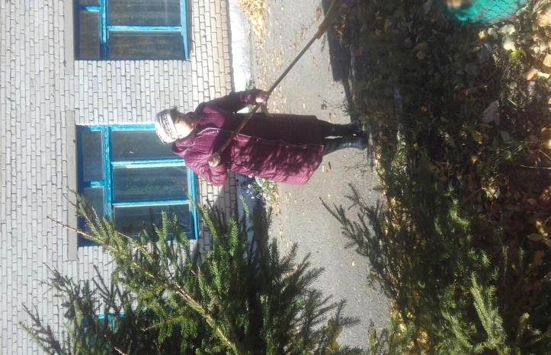 | 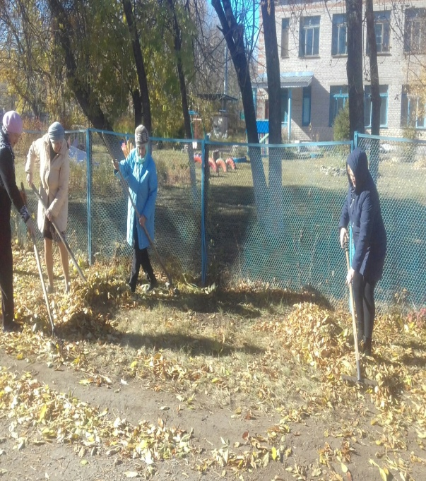
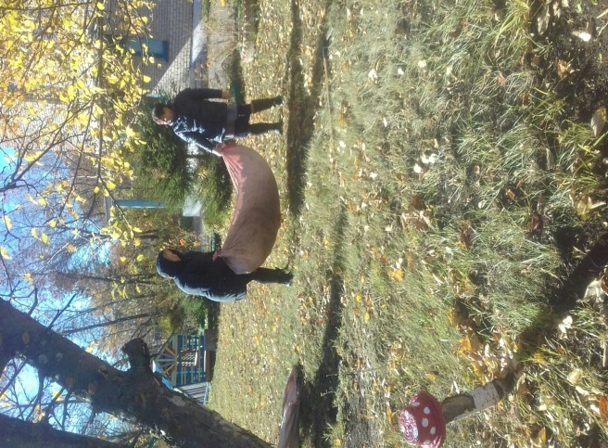 | 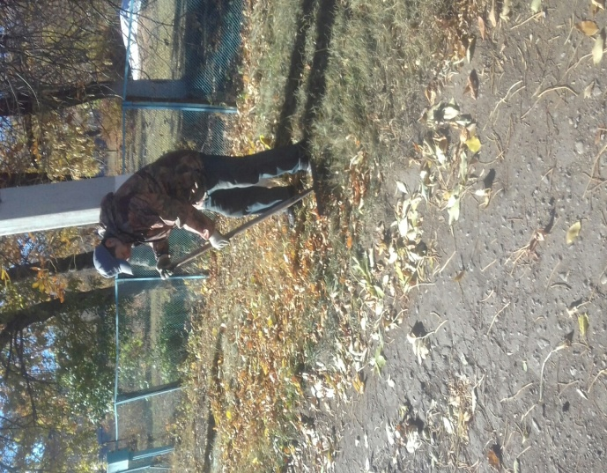
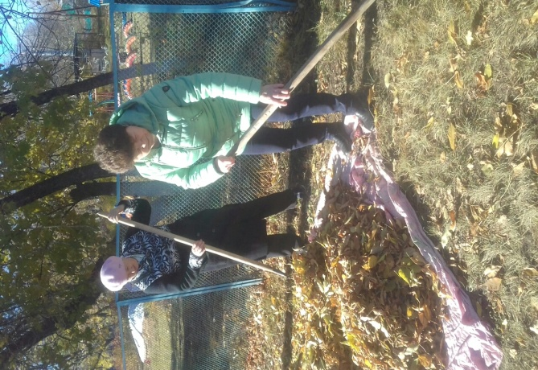 | 